Bijlage VII - Technische beschrijving

Uitgangspunten algemeen

Elektrotechnische installatie
De gehele installatie dient te voldoen en aangelegd te worden aan de geldende normen en voorschriften.
NEN 1010 Veiligheidsbepalingen voor laagspanningsinstallaties
NEN 3140 Bedrijfsvoering van elektrische installaties

Slimme Laadpunten (Laadpalen)
IEC 61851-1 / -22 (2017)
Type of gelijkwaardig Eve Double Pro (Alfen)
AC/ EV lader met 2x11kW type 2 Socket (wandcontactdozen)
Max. 3 fase 32A/400V (aansluitvermogen 22kW)
Voorzien van kleurenscherm 7”
RFID kaartlezer
Dynamic load balancing
Veilig en eenvoudig laadsessies afrekenen
Beschermingsgraad IP55 / IK10
Elektrotechnisch beveiligd door installatie automaat en aardlekschakelaar

De laadpalen dienen compleet geleverd te worden inclusief alle bevestigingsmiddelen en toebehoren voor montage aan muur, plafond, vloer en in de grond (incl. Grond sockel/ voet)

Data-communicatie afhankelijk van de locatie, standaard 4G mobiel internet of via de aanwezige internetaansluiting Ethernet/ LAN (bekabeling CAT6A/FTP)

De laadpalen dienen gemonteerd te worden conform de montage voorschriften van de fabrikant.

Verdeelinrichting
NEN-EN-IEC 61439-1/2 Laagspanningsschakel-en-verdeelinrichtingen - Deel 1 Algemene regels

Nieuwe verdeelinrichting
- Afsluitbaar
- Minimale bescherming IP 56
- Compartimenten voor Nutsaansluiting, groepenverdeling en sturing.

Eindgroepen welke conform de NEN 1010 moeten zijn beveiligd door een aardlekschakelaars met een nominale aanspreekstroom van ten hoogste 30mA uitvoeren met automaten voorzien van aardlek beveiliging 30mA (aardlekautomaat)

Aandachtspunten algemeen:
- Eindgroepen afmonteren op klemmen boven in de kast.
- Aardlekbeveiliging 30mA, indien van toepassing volgens de voorschriften
- Relais in de voeding of betreffende groepen opnemen t.b.v. het afschakelen bij een brandalarm.
- 25% aan reservegroepen voor uitbreiding.
- A4 tekeninghouder voorzien van groepenverklaring, plattegrondtekeningen van de installatie.
- Verdelers voorzien van overspanningsbeveiliging.

Indien bestaande verdeelinrichting uitgebreid dienen te worden dan dient de uitbreiding van hetzelfde fabricaat te zijn als bestaand.

Aarding < 2 Ohm

Systeem Dynamic Load Balancing
Alle bestaande en nieuwe laadpalen dienen te worden aangesloten op het load balancing systeem waarmee de laadpalen ingesteld kunnen worden. De centrale apparatuur van dit systeem (switch) plaatsen in of naast de onderverdeelinrichting van de laadpalen.

De data bekabeling tussen de laadpaal en het centrale systeem uitvoeren met een Cat 6A/ FTP bekabeling.

Kabelwegen
Aanbrengen benodigde RVS kabelgoten, mantelbuizen (in de grond) en slagvaste buisleidingen (opbouw zakleidingen). Kabelgoten voorzien van scheidingsschot t.b.v. compartiment sterkstroom- en databekabeling.
Uitbreiding, fabricaat overeenkomstig de aanwezige kabelwegen.

Bouwkundig
Alle muur-, vloer- en plafond doorvoeringen ten behoeve van de installaties, dient men na aanbrengen van de installatiedelen te dichten zodat ze wederom dezelfde brandwerendheid bezitten als de oorspronkelijke constructie.

Graafwerkzaamheden
Opgebroken bestrating, verharding of begroeiing dient tenminste zodanig hersteld te worden dat de staat waarin dit zich bevond vóór de uitvoering van het werk gegarandeerd is.
De aannemer is verplicht een KLIC-melding te doen wanneer er met machines wordt gegraven en de kosten hiervoor dienen in de aanneemsom te zijn inbegrepen.
Kabelsleuven graven tot een diepte van tenminste 0,60m ten opzichte van het definitieve maaiveldniveau. De kabels en mantelbuis dient minimaal op een diepte te liggen van 60cm.
Het is de verantwoording van Opdrachtnemer bij alle werkzaamheden te controleren of de omgeving, zo ook de ondergrond waarin gewerkt wordt niet belast is met verontreiniging. Opdrachtnemer dient dit op gezette tijden en bij geringe twijfel bij het betreffende bevoegd gezag te controleren. De voorwaarden van de CROW 400 'Werken in en met verontreinigde bodem' zijn tevens van toepassing.
Bij alle werkzaamheden eerst gekeken dient te worden op de onderstaande site ter vaststelling van het risico: http://zwolle.maps.arcgis.com/home/webmap/viewer.html?webmap=d2a8c35dc21348c0acdb4b6331d0fdb8

Aan het eind van elke werkdag moeten alle sleuven en gaten zijn gedicht en het tracé dan wel terrein ter plaatse zijn afgewerkt. Indien dit niet mogelijk is mag na toestemming van de Opdrachtgever er een zodanige (verlichte) markering zijn aangebracht dat er geen gevaarlijke situatie kan ontstaan voor mens, dier of omgeving.

Documenten/ tekeningen /oplevering
De leverancier/ installateur moet minimaal drie weken voor aanvang van de werkzaamheden werktekeningen, in dienen ter controle bij de opdrachtgever. Deze werktekeningen dienen te bestaan uit:
- Kabelberekeningen, Grondschema, Installatieschema’s en blokschema’s van alle installatie onderdelen.
- Plattegrond tekeningen waarop alle onderdelen en leidingen duidelijk gedimensioneerd weergegeven zijn.

Bij oplevering dient de leverancier/ installateur de revisietekeningen digitaal aan te leveren met duidelijke inhoudsopgave. Het betreft hier de revisie van de gehele installatie. Ook de bestaande installatie bij uitbreiding van een verdeelinrichting dient op de revisie tekeningen te zijn aangegeven. Hiervoor dienen de bestaande revisie tekeningen te worden gereviseerd en te worden aangevuld met nieuwe gereviseerde werktekeningen.
Van alle specifieke installatiedelen en of toegepaste materialen documentatie, onderhoud en bediening instructies toevoegen.

Alle gegevens dienen tevens digitaal ter beschikking gesteld te worden bij oplevering als origineel bestand. Voor tekeningen dient dit AutoCAD te zijn.

Veiligheid
CROW 96 Werk in Uitvoering 96b – Handboek wegafzettingen op niet-autosnelwegen en wegen binnen de bebouwde kom.
Voor alle werkzaamheden in de parkeergarages en op parkeerterreinen is de CROW 96b van toepassing. Alle voorzieningen hiervoor dienen in de prijsopgave te zijn opgenomen.

Locatie parkeergarage Dijkstraat (6)

Aanwezige elektra aansluiting: 3x100A
Deze aansluiting in de hoofdverdeler, na de hoofdschakelaar, opsplitsen in 50A voor de algemene installatie en 50A voor de laadpalen/ -punten.
De bestaande hoofdverdeelinrichting dient hiervoor aangepast te worden.

In de ruimte onder de hellingbaan (achter de sprinklerruimte) een nieuwe verdeelinrichting aanbrengen ten behoeve van de laadpalen. De bekabeling van de bestaande laadpaal (2 laadpunten) afkoppelen van de bestaande verdeler en aansluiten op de nieuwe verdeler. De locatie van de bestaande laadpaal blijft ongewijzigd.

Bij brandalarm dient de nieuwe verdeelinrichting van de laadpalen afgeschakeld te worden. Ook deze sturing dient in de prijsopgave meegenomen te worden en werkend te worden opgeleverd.

De uitbreiding bestaat uit het leveren, plaatsen en aansluiten van 3 nieuwe laadpalen (6 laadpunten). Bevestiging aan muur naast de bestaande laadpaal.

Voor de voedingskabels dient een nieuw kabeltracé aangelegd te worden doormiddel van kabelgoten. De zakleidingen naar de laadpunten uitvoeren in slagvaste/ hostalit buis.
Voor situatietekening zie bijlage D
Afbeelding bestaande verdeelinrichting
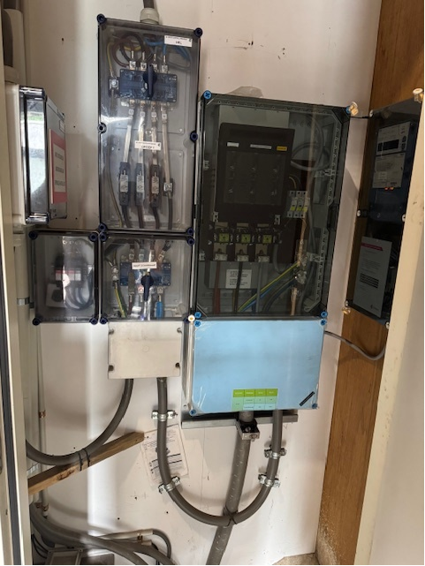

Afbeelding locatie nieuwe verdeelinrichting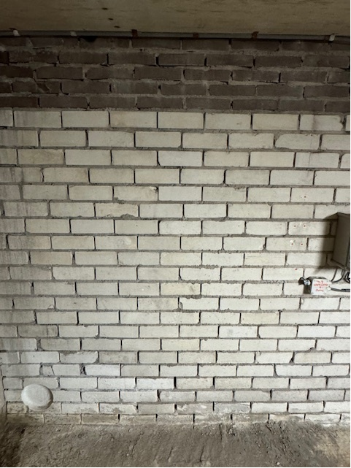

Locatie Lubeckplein (5)

Aanwezige elektra aansluiting: 3 x 200A
Deze aansluiting in de hoofdverdeler, na de hoofdschakelaar, opsplitsen in 100A voor de algemene installatie en 100A voor de laadpalen/ -punten
De bestaande hoofdverdeelinrichting dient hiervoor aangepast te worden.

In de ruimte achter de betaalautomaat en bestaande oplaadpalen (oude onderdoorgang naar station) een nieuwe verdeelinrichting aanbrengen ten behoeve van de laadpalen. De bekabeling van de 2 bestaande laadpalen afkoppelen van de bestaande verdeler en aansluiten op de nieuwe verdeler. De locatie van de 2 bestaande laadpalen blijft ongewijzigd.

Bij brandalarm dient de nieuwe verdeelinrichting van de laadpalen afgeschakeld te worden. Ook deze sturing dient in de prijsopgave meegenomen te worden en werkend te worden opgeleverd.

De uitbreiding bestaat uit het leveren, plaatsen en aansluiten van 16 nieuwe laadpalen waarvan 1 een enkele sokkel (31 laadpunten). Bevestiging aan muur naast de bestaande laadpaal.
En 2 laadpalen aan een pilaar.

Voor de voedingskabels dient een nieuw kabeltracé aangelegd te worden doormiddel van kabelgoten. De zakleidingen naar de laadpunten uitvoeren in slagvaste/ hostalit buis.
Voor situatietekening zie bijlage C.

Afbeelding bestaande verdeelinrichting
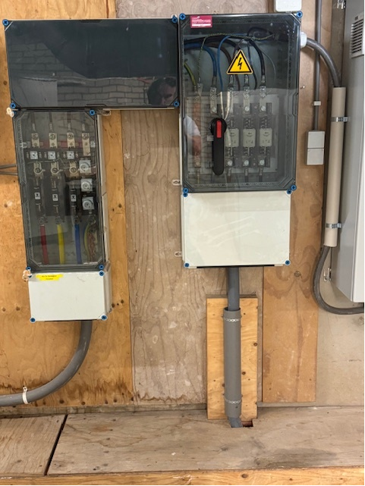

Afbeelding locatie nieuwe verdeelinrichting
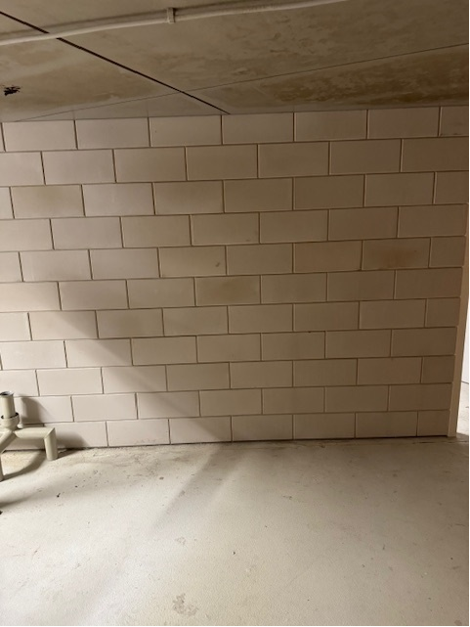

Pas de Deux (4)
Aanwezige elektra aansluiting: 3 x 250A
Deze aansluiting is in de hoofdverdeler al opgesplitst in 80A voor de algemene installatie en 160A voor de laadpalen/ -punten. Tevens is hier al een nieuwe onder verdeelinrichting geplaatst waar de 4 bestaande laadpalen op aangesloten zijn.

De locatie van de 4 bestaande laadpalen (8 laadpunten) blijft ongewijzigd. Deze dienen nog aangesloten te worden op het load balancing systeem doormiddel van een data kabel naar de ruimte van de onderverdeelinrichting.

De uitbreiding bestaat uit het leveren, plaatsen en aansluiten van 8 nieuwe laadpalen (16 laadpunten). Bevestiging op een te leveren montagepaal of plafondbeugel (overeenkomstig fabricaat laadpalen).

Voor de voedingskabels dient een nieuw kabeltracé aangelegd te worden doormiddel van kabelgoten. De zakleidingen naar de laadpunten uitvoeren in slagvaste/ hostalit buis.
Voor situatietekening zie bijlage A en B

Figuur bestaande onderverdeelinrichting laadpalen
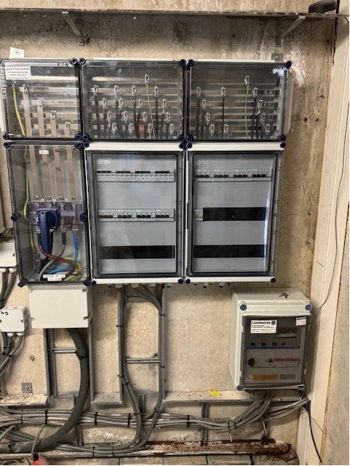

Locatie Diezerpoortgarage.

Aanwezige elektra aansluiting: 3 x 250A
De bestaande hoofdverdeelinrichting dient aangepast te worden met een extra eindgroep van 200A.

In beheerdersruimte op de 1e verdieping een nieuwe verdeelinrichting aanbrengen met voldoende eindgroepen ten behoeve van de laadpalen. Het tracé van de nieuwe voedingskabel kan gelegd worden langs de bestaande voedingskabel van de liften. Deze kabel loopt door het magazijn en de technische ruimte van de Albert Hein op de begane grond naar de beheerdersruimte op de 1e verdieping.
Voor deze verdeelinrichting geldt 100% aan reserve-eindgroepen voor toekomstige laadpalen.

De uitbreiding bestaat uit het leveren, plaatsen en aansluiten van 9 nieuwe laadpalen (18 laadpunten). Bevestiging op de wand of aan een te leveren montagepaal of plafondbeugel (overeenkomstig fabricaat laadpalen).

Bij inschakelen oprit verwarming moet het maximale vermogen van de laadpalen teruggebracht worden tot het maximale vermogen van deze groep – het vermogen van de oprit verwarming. Dit via loadbalancing in combinatie met meetinrichting (slimme meter).

Voor situatietekening zie bijlage H

Afbeelding hoofd verdeelinrichting
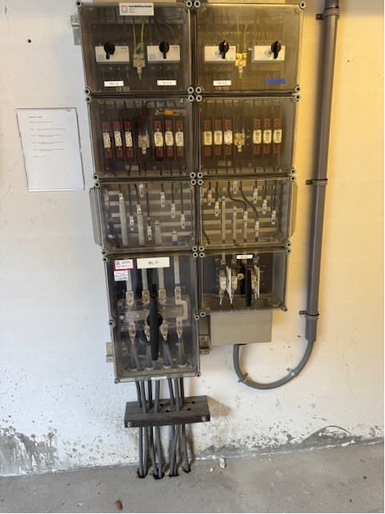

Afbeelding onderverdeelinrichting
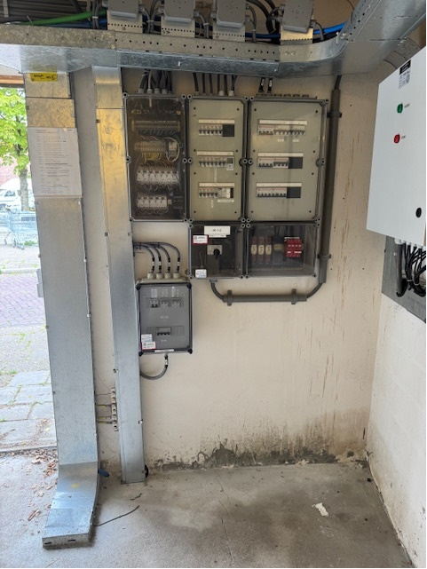

Burgemeester van Roijensingel (1)
Aanwezige elektra aansluiting: 3 x 80A
Op deze locatie is een bestaande buitenkast opstelling aanwezig met een verdeelinrichting. De nieuwe laadpalen dienen aangesloten worden op de bestaande eindgroepen in de verdeelinrichting.

De uitbreiding bestaat uit het leveren, plaatsen en aansluiten van 8 nieuwe laadpalen (16 laadpunten). Bevestiging op een te leveren montagepaal met grondsockel (overeenkomstig fabricaat laadpalen).

De bekabeling dient in de grond aangebracht te worden. Voedingen uitvoeren als grondkabel en databekabeling voorzien van mantelbuis. Per laadpaal een aparte voedingskabel en mantelbuis naar de buitenkast leggen.

Voor situatietekening zie bijlage G

Bestaande buitenkast met verdeelinrichting
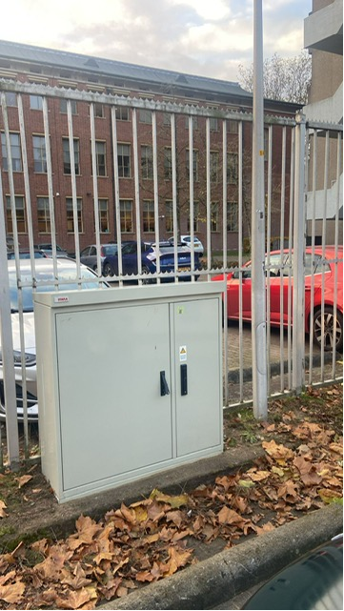

Verdeelinrichting in de buitenkast
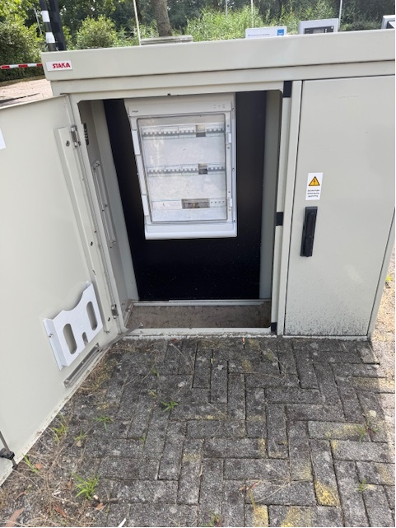

Hanzeland (2)
Aanwezige elektra aansluiting: 3 x 80A
Op deze locatie is een bestaande buitenkast opstelling aanwezig met een verdeelinrichting. De nieuwe laadpalen dienen aangesloten worden op de bestaande eindgroepen in de verdeelinrichting.

De uitbreiding bestaat uit het leveren, plaatsen en aansluiten van 8 nieuwe laadpalen (16 laadpunten). Bevestiging op een te leveren montagepaal met grondsockel (overeenkomstig fabricaat laadpalen). Alle laadpalen voorzien van een aanrijbeveiliging.

De bekabeling dient in de grond aangebracht te worden. Voedingen uitvoeren als grondkabel en databekabeling voorzien van mantelbuis. Per laadpaal een aparte voedingskabel en mantelbuis naar de buitenkast leggen.

Voor situatietekening zie bijlage E.

Emmawijk (3)
Aanwezige elektra aansluiting: 3 x 80A
Op deze locatie is een bestaande buitenkast opstelling aanwezig met een verdeelinrichting. De nieuwe laadpalen dienen aangesloten worden op de bestaande eindgroepen in de verdeelinrichting.

De uitbreiding bestaat uit het leveren, plaatsen en aansluiten van 7 nieuwe laadpalen (14 laadpunten). Bevestiging op een te leveren montagepaal met grondsokkel (overeenkomstig fabricaat laadpalen). De bestaande laadpaal afkoppelen en op de nieuwe kast aansluiten. Deze is nu bevestigd middels plafond maar moet in grondsokkel komen.

De bekabeling dient in de grond aangebracht te worden. Voedingen uitvoeren als grondkabel en databekabeling voorzien van mantelbuis. Per laadpaal een aparte voedingskabel en mantelbuis naar de buitenkast leggen.

Voor situatietekening zie bijlage XI.

